6
Les Events et les
Delegates

Liste des manipulations
Manipulation N°1 – Creation d’un publisher et d’un observer en utilisant les appels de méthodes
Manipulation N°2 – Création d’un publisher et d’un observer en utilisant les events

Change log
Version initiale 06/02/2010

Cours : Programmation par composants C#

Hafed Benteftifa

Manipulation N°1 – Création d’un publisher et d’un observer en utilisant les appels de méthodes

OBJECTIF

Notifier un objet observateur qu’un changement s’est opéré au niveau d’un objet publisher en utilisant un simple appel de méthode.

DÉMARCHE

- Créer trois classes dans une application Console au niveau de visual Studio comme le montre la figure suivante.
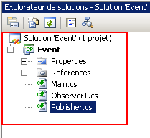

- Au niveau de la classe Observer1, ajouter la méthode pour afficher la valeur reçue à travers le publisher, soit :

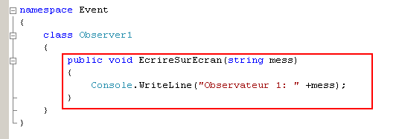

3. Au niveau de la classe Publisher, ajouter le code de notification comme suit :

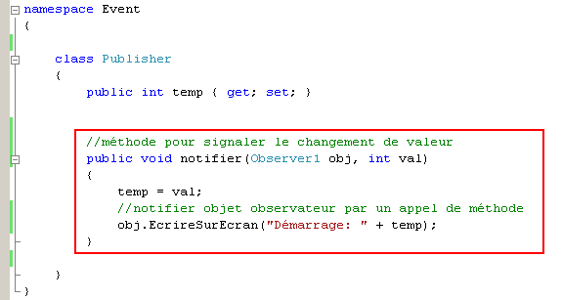

- Finalement, au niveau de la classe Driver, faire la création des objets publisher et observer comme montrée dans la figure suivante :
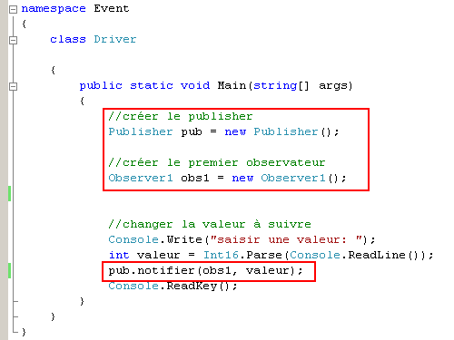

Noter qu’ici, on fait un simple appel de méthode sur l’objet observateur par l’intermédiaire de sa méthodeEcrireEcran().

Dans la manipulation qui suit, on va modifier notre approche afin d’introduire la notification par Event. On utilisera dans ce cas la un delégué.

Manipulation N°2 – Création d’un publisher et d’un observer en utilisant les events

OBJECTIF

Créer un délégué simple et l’utiliser dans un tandem publisher-observer.

DÉMARCHE

- Créer trois classes dans une application Console au niveau de visual Studio comme le montre la figure suivante.

- Déclarer au niveau de la classe publisher un délégué simple comme le montre la figure suivante :

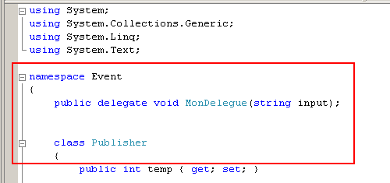

- Le type délégué MonDelegue étant créé, on peut l’utiliser maintenant pour référencer indirectement un Event. Pour cela, variable ValeurTemperatureChange, soit :

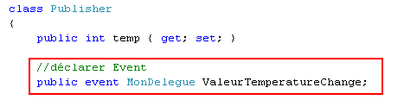

- On référence maintenant l’Event d’interêt, soit :

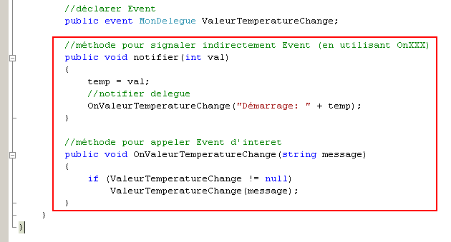

Noter ici que la convention pour appeler l’évènement d’interêt est OnXXXX

- On ajoute maintenant le code nécessaire au niveau de l’observateur Observer1

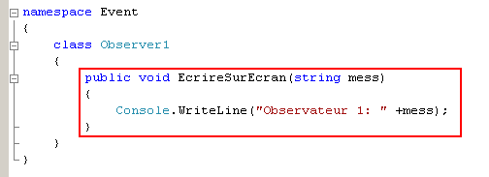

Noter ici que la méthode a la même signature que celle utilisée pour le délégué.

- Au niveau de la classe Driver, on fait en sorte que l’observateur soit enregistré au niveau du publisher. Pour celà, on utilise le délégué créé précédemment au niveau de la classe publisher, soit

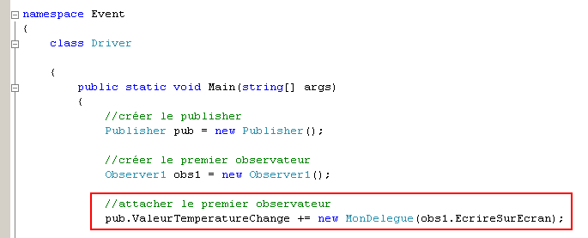

Noter qu’en premier lieu, on a créé les deux objets publisher et observer. Ensuite, on a fait en sorte que le délégué pointe sur la méthode appropriée de l’observateur, soit EcriresurEcran. Ensuite, on ajoute ce délégué à la liste des observateurs par l’intermédiaire de l’opérateur +=

Il est important d’utiliser cet opérateur += afin d’ajouter le délégué à cette liste d’observateurs. Une erreur que l’on peut commettre est de faire une affectation. Dans ce cas, on annule les autres observateurs.

- Faire une modification de la valeur et procéder au déclenchement de l’event comme le montre la figure suivante :

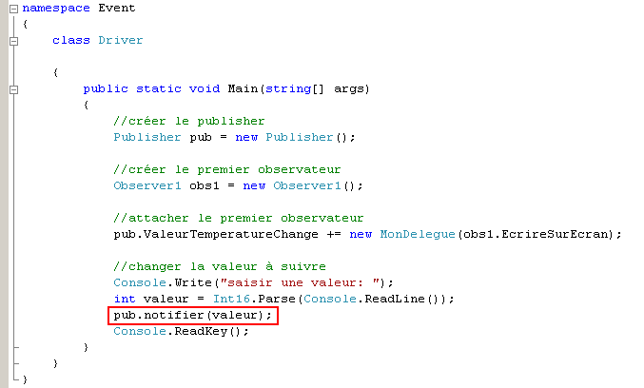

- Exécuter le projet et vérifier votre sortie.
